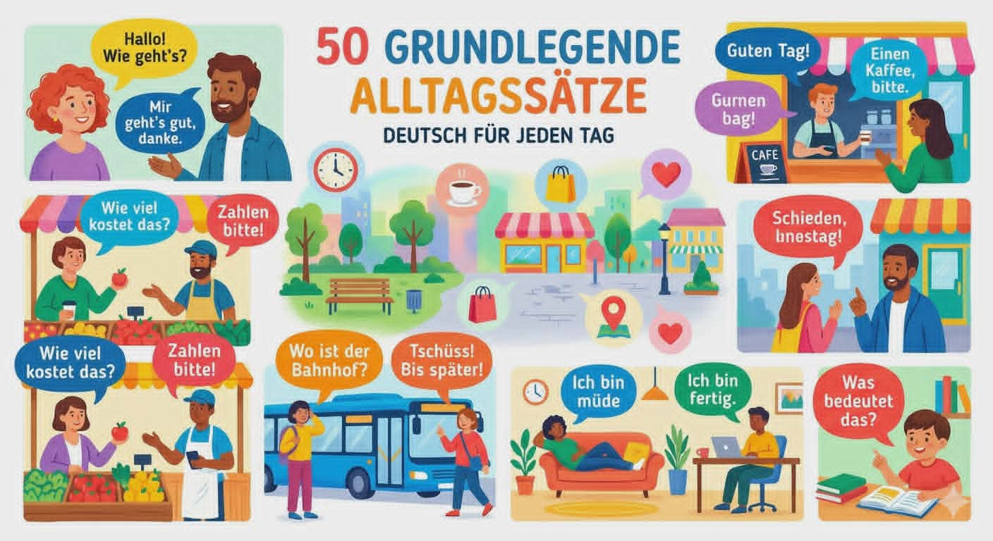

Oto zestawienie 50 absolutnie podstawowych zdań w języku niemieckim, które słyszy się i stosuje w codziennym życiu. Podzieliłam je na logiczne kategorie, żeby łatwiej było je przyswoić i odnaleźć w konkretnej sytuacji.

​ Powitania i codzienne zwroty grzecznościowe
​Hallo! Wie geht’s? – Cześć! Co tam? / Jak leci?
​Guten Morgen! – Dzień dobry! (rano)
​Guten Tag! – Dzień dobry! (w ciągu dnia)
​Mir geht’s gut, danke. – U mnie w porządku, dziękuję.
​Und dir? – A u Ciebie?
​Vielen Dank dla deine Hilfe. – Bardzo dziękuję za Twoją pomoc.
​Bitte schön! – Proszę bardzo!
​Kein Problem. – Nie ma problemu.
​Es tut mir leid. – Przykro mi / Przepraszam (za coś).
​Entschuldigung! – Przepraszam! (np. chcąc przejść lub zwrócić na siebie uwagę)
​Tschüss! Bis später! – Cześć! Do zobaczenia później!
​Schönen Tag noch! – Miłego dnia!

​ Komunikacja i rozumienie
(Gdy dopiero się uczysz) ​Sprechen Sie Englisch / Polnisch? – Czy mówi Pan/Pani po angielsku / polsku?
​Ich spreche nur ein bisschen Deutsch. – Mówię tylko trochę po niemiecku.
​Ich verstehe das nicht. – Nie rozumiem tego.
​Können Sie to bitte wiederholen? – Czy może Pan/Pani to powtórzyć?
​Wie bitte? – Słucham? / Co proszę? ​
Bitte sprechen Sie etwas langsamer. – Proszę mówić trochę wolniej.
​Was bedeutet das? – Co to znaczy?
​Wie heißt das auf Deutsch? – Jak to się nazywa po niemiecku?
​ Zakupy, restauracja i miasto
​Wo ist die Toilette, bitte? – Gdzie jest toaleta?
​Wie viel kostet das? – Ile to kosztuje?
​Ich nehme das. – Wezmę to.
​Zahlen bitte! – Poproszę o rachunek! (w restauracji)
​Kann ich mit Karte zahlen? – Czy mogę zapłacić kartą?
​Nur Bargeld, bitte. – Tylko gotówka, proszę. (często usłyszysz to w Niemczech!)
​Wo ist der Bahnhof? – Gdzie jest dworzec kolejowy?
​Gibt es hier einen Supermarkt? – Czy jest tutaj jakiś supermarket?
​Ein Bier / Einen Kaffee, bitte. – Jedno piwo / Jedną kawę, proszę.
​ Pytania o samopoczucie i plany
​Was machst du heute? – Co dzisiaj robisz? ​
Ich habe heute keine Zeit. – Nie mam dzisiaj czasu.
​Hast du Lust na einen Kaffee? – Masz ochotę na kawę?
​Das klingt gut! – To brzmi dobrze!
​Ich bin müde. – Jestem zmęczony/zmęczona.
​Ich habe Hunger / Durst. – Jestem głodny / chce mi się pić.
​Mir ist kalt / warm. – Zimno / ciepło mi.
​Wie spät ist es? – Która jest godzina?
​Es ist schon spät. – Jest już późno.

​ Praca, dom i codzienne czynności
​Ich muss jetzt gehen. – Muszę już iść.
​Ich bin fertig. – Skończyłem/Skończyłam. / Jestem gotowy/gotowa.
​Was gibt es zu essen? – Co jest do jedzenia?
​Ich gehe einkaufen. – Idę na zakupy.
​Ich bin bei der Arbeit. – Jestem w pracy.
​Wann kommst du nach Hause? – Kiedy wracasz do domu?
​Ich rufe dich später an. – Zatelefonuję do Ciebie później.
​Alles klar. – Wszystko jasne. / W porządku.
​Ich weiß nicht. – Nie wiem. ​Keine Ahnung!
– Nie mam pojęcia! ​Mach’s gut! – Trzymaj się!
​Gute Nacht! – Dobranoc!
​Mała wskazówka: Zwroty takie jak „Alles klar”, „Keine Ahnung” czy „Wie bitte?” to absolutne hity codziennych rozmów u naszych sąsiadów. Niemcy używają ich bez przerwy!

